Resolución del Pleno del Instituto de Transparencia, Acceso a la Información Pública y Protección de Datos Personales del Estado de México y Municipios, con domicilio en Metepec, Estado de México, de fecha dieciocho de diciembre de dos mil diecinueve.

VISTO el expediente formado con motivo del recurso de revisión 08482/INFOEM/IP/RR/2019, interpuesto por el C. XXXXX XXXXX XXXXXXXXX, en lo sucesivo EL RECURRENTE, en contra de la respuesta del Ayuntamiento de Cuautitlán Izcalli en lo sucesivo EL SUJETO OBLIGADO, se procede a dictar la presente resolución con base en lo siguiente:

RESULTANDO

I. En fecha quince de octubre de dos mil diecinueve, EL RECURRENTE presentó a través del Sistema de Acceso a la Información Mexiquense, en lo subsecuente EL SAIMEX ante EL SUJETO OBLIGADO, la solicitud de acceso a la información pública, a la que se le asignó el número 00998/CUAUTIZC/IP/2019 mediante la cual requirió se le entregara vía EL SAIMEX, la siguiente información:

“Solicito todos los oficio firmados por el presidente Ricardo Nuñez Ayala del 1 de enero 2019 al día de la respuesta de la solicitud” (Sic)

II. De las constancias que obran en EL SAIMEX, se advierte que el quince de octubre de dos mil diecinueve, EL SUJETO OBLIGADO a través de su Titular de la Unidad de Transparencia realizó requerimientos al Jefe del Departamento de Seguimiento Normativo, mediante el folio de turno 00998/CUAUTIZC/IP/2019/TSP/0001, a efecto que se realizara la búsqueda y localización de la información tal y como se advierte en las imágenes insertas:

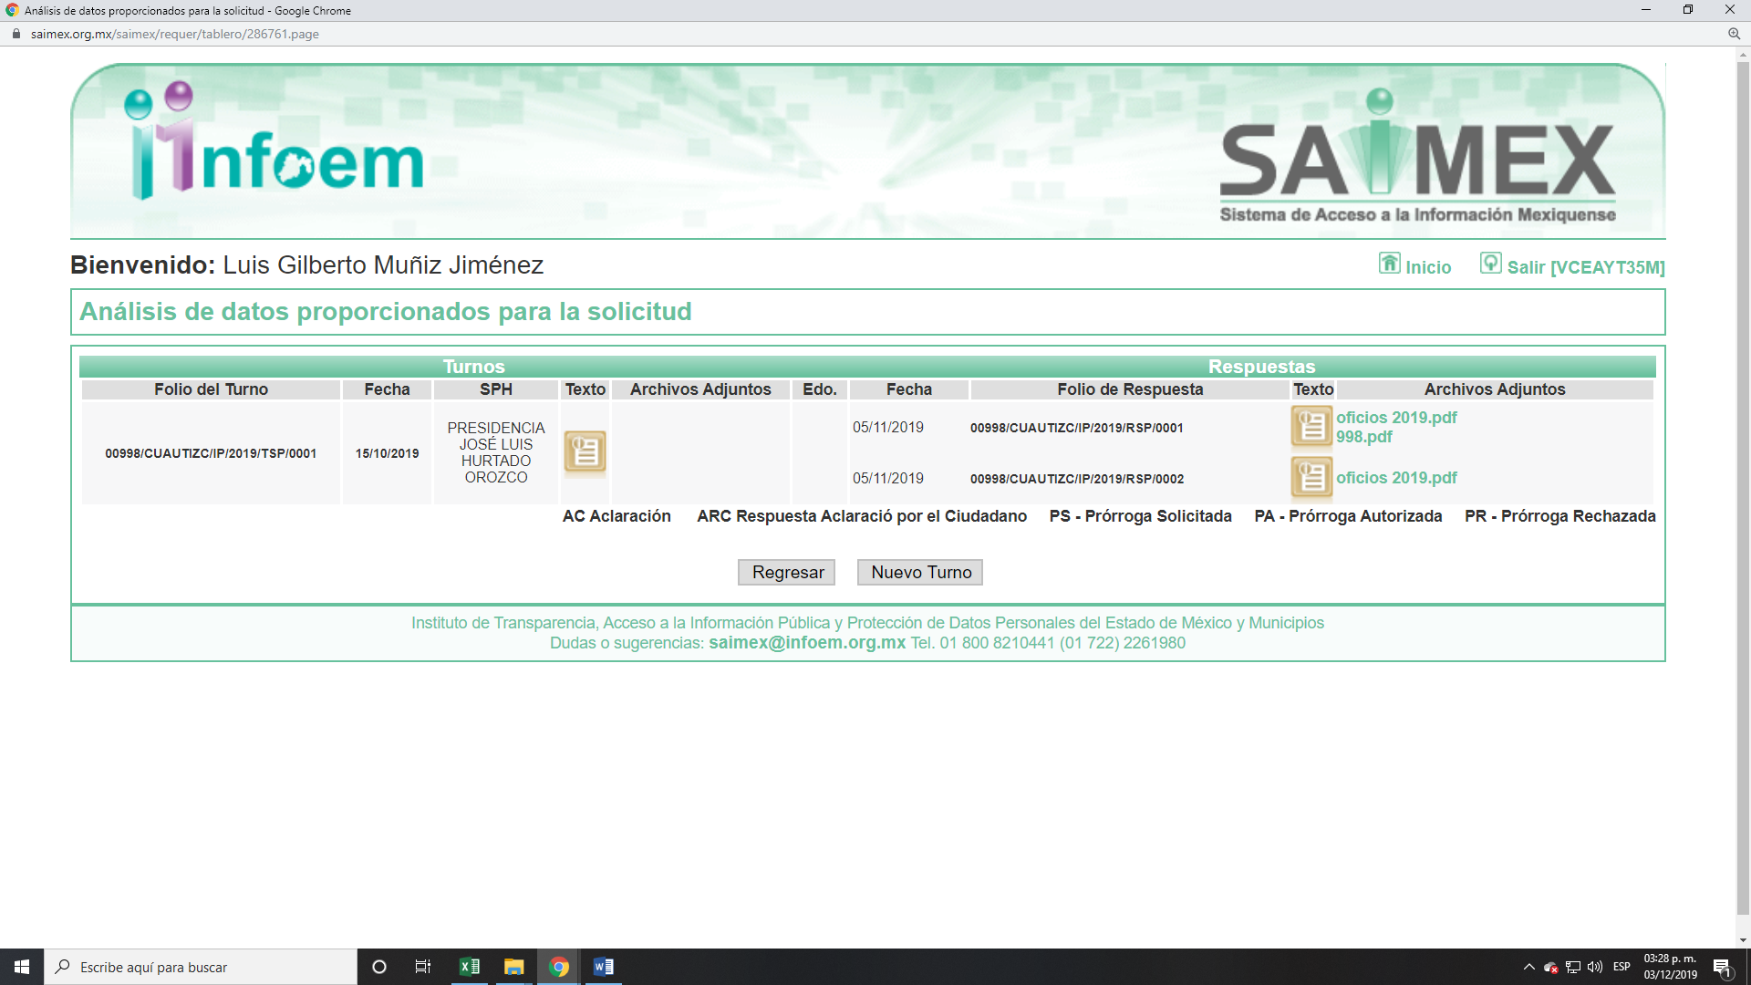

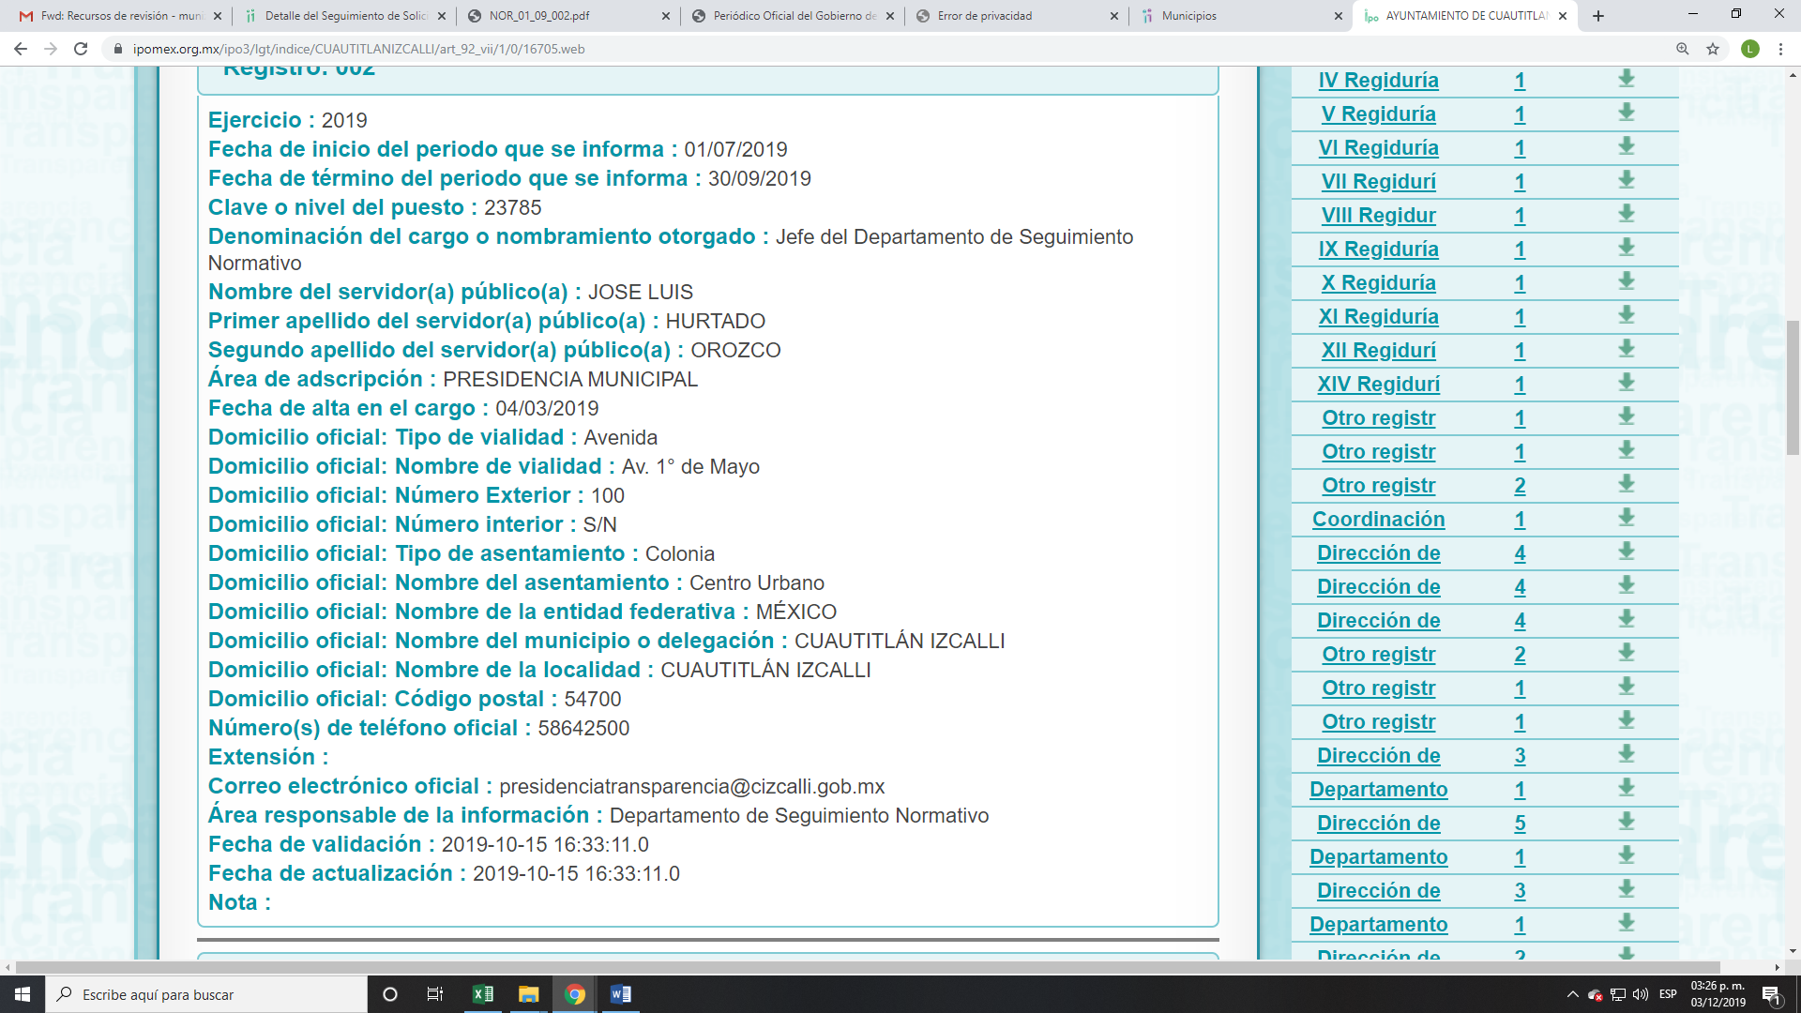
Cabe señalar que dichos requerimientos fueron atendidos por EL SUJETO OBLIGADO, tal y como obra en los expedientes electrónicos y de los cuales se inserta constancia de ello:

III. Asimismo, se advierte que EL SUJETO OBLIGADO en fecha cinco de noviembre de dos mil diecinueve, dio respuesta a la solicitud de acceso a la información pública de EL RECURRENTE, mismas que se aprecian en los siguientes términos:

“En respuesta a la solicitud recibida, nos permitimos hacer de su conocimiento que con fundamento en el artículo 53, Fracciones: II, V y VI de la Ley de Transparencia y Acceso a la Información Pública del Estado de México y Municipios, le contestamos que:

Por medio del presente y con fundamento en los artículos 3, 11, 40, 41, 46, 53 fracciones II, V y VI y demás relativos y aplicables de la Ley de Transparencia y Acceso a la Información Pública del Estado de México y Municipios, así como el numeral TREINTA Y OCHO inciso d), de sus Lineamientos para la recepción, trámite y resolución de las solicitudes de acceso a la información, así como de los Recursos de Revisión que deberán de observar los Sujetos Obligados por la Ley de Transparencia y Acceso a la Información Pública del Estado de México y Municipios; le informo la contestación que a su solicitud efectuó (1)Oficina de la Presidencia. 1.- “En atención a la solicitud recibida bajo el folio 00998/CUAUTIZC/IP/2019, la que a la letra señala: DESCRIPCIÓN DE LA INFORMACIÓN SOLICITADA: “Solicito todos los oficio firmados por el Presidente Ricardo Núñez Ayala del 1 de enero 2019 al día de la respuesta de la solicitud” SIC. Y con fundamento en el Artículo 12. Párrafo segundo de la Ley de Transparencia y Acceso a la Información Pública del Estado de México y Municipios que a la letra versa: Quienes generen, recopilen, administren, manejen, procesen, archiven o conserven información pública serán responsables de la misma en los términos de las disposiciones jurídicas aplicables. Los sujetos obligados sólo proporcionarán la información pública que se les requiera y que obre en sus archivos y en el estado en que ésta se encuentre. La obligación de proporcionar información no comprende el procesamiento de la misma, ni el presentarla conforme al interés del solicitante; no estarán obligados a generarla, resumirla, efectuar cálculos o practicar investigaciones. Anexo al presente envío los oficios firmados por el C. Lic. Ricardo Núñez Ayala, Presidente Municipal Constitucional por el periodo de 2019-2021, en formato PDF. “sic De lo anteriormente expuesto y fundado a Usted, en términos de los artículos 11, 41, 46 y demás aplicables de la Ley de Transparencia y Acceso a la Información Pública del Estado de México y Municipios, a Usted pido se sirva tener a esta Unidad de Información por notificada en tiempo y forma la contestación a su solicitud de acceso a la información para los efectos legales correspondientes, a través del sistema denominado SAIMEX.

ATENTAMENTE

LIC. HUGO INFANTE LLERENAS” (sic)

Cabe destacarse que EL SUJETO OBLIGADO adjuntó los archivos electrónicos 998.pdf y oficios 2019.pdf los cuales no se plasman, en atención a son del conocimiento de las partes y en obvio de representaciones innecesarias; aunado a que serán materia de análisis en el considerando correspondiente.

IV. Inconforme con la respuesta el cinco de noviembre de dos mil diecinueve, EL RECURRENTE interpuso los recursos de revisión objeto del presente estudio, los cuales fueron registrado en EL SAIMEX y se le asignó el número de expediente 05167/INFOEM/IP/RR/2019, en los que señaló como acto impugnado lo siguiente:
“La información que fue entregada, fue hecha de manera incompleta. De igual manera deja ver que la unidad de transparencia no esta realizando su trabajo conforme a la ley aplicable. Ya que en hecho hace ver que solo es un cartero, no vela por la transparencia y mucho menos por un gobierno abierto” (sic)

Asimismo, como razones o motivos de inconformidad:

“Es evidente que la solicitud habla de todos los oficios y la entrega de la misma está siendo parcial, faltan bastantes de los oficios por el simple hecho de la numeración de los oficios. Dejando dos conclusiones a quien solicita: El Gobierno encabezado por Ricardo Núñez Ayala es opaco y evade la transparencia o sumamente ineficiente por no darse cuenta que no entregaron la información completa.” (sic)

V. El recurso de que se trata se envió electrónicamente al Instituto de Transparencia, Acceso a la Información Pública y Protección de Datos Personales del Estado de México y Municipios en fecha cinco de noviembre del presente y con fundamento en el artículo 185, fracción I de la Ley de Transparencia y Acceso a la Información Pública del Estado de México y Municipios, se turnó, a través del SAIMEX, a la Comisionada EVA ABAID YAPUR, a efecto de que decretara su admisión o desechamiento.
VI. En fecha once de noviembre de dos mil diecinueve, atento a lo dispuesto en el artículo 185, fracciones I, II y IV de la Ley de Transparencia y Acceso a la Información Pública del Estado de México y Municipios, se acordó la admisión a trámite del referido recurso de revisión; así como, la integración del expediente, mismo que se puso a disposición de las partes para que, de considerarlo conveniente, en el plazo máximo de siete días hábiles, EL RECURRENTE realizara manifestaciones y alegatos, así como ofreciera las pruebas que a su derecho conviniera y, en el caso del SUJETO OBLIGADO, exhibiera los Informes Justificados correspondientes.
VII. De las constancias que obran en el SAIMEX, se desprende que EL SUJETO OBLIGADO, el veinte de noviembre de dos mil diecinueve, rindió su Informe Justificado, adjuntando el archivo electrónico denominado Informe Justificado RR 5167-2019.pdf; ahora bien, se advierte que EL RECURRENTE omitió presentar manifestaciones y alegatos, así como ofrecer los medios de prueba que a su derecho convinieran, tal y como se aprecia a continuación:

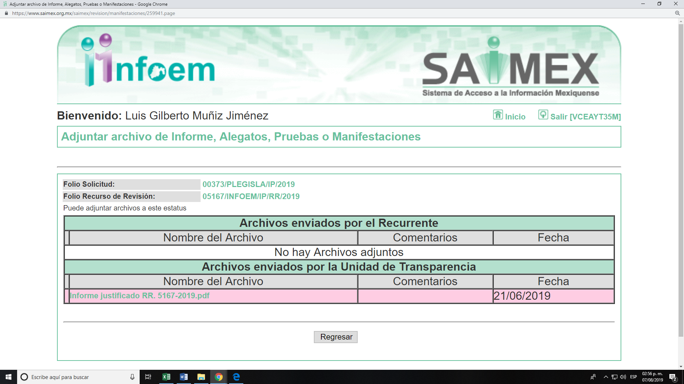

En ese sentido, esta Ponencia determinó no ponerlo a la vista de EL RECURRENTE, en virtud de que EL SUJETO OBLIGADO no modificó el sentido de la respuesta a la solicitud de información, en términos del artículo 185, fracción III de la Ley de Transparencia y Acceso a la Información Pública del Estado de México y Municipios; sin embargo, se hace del conocimiento a continuación a efecto de que el particular conozca la totalidad de actuaciones:

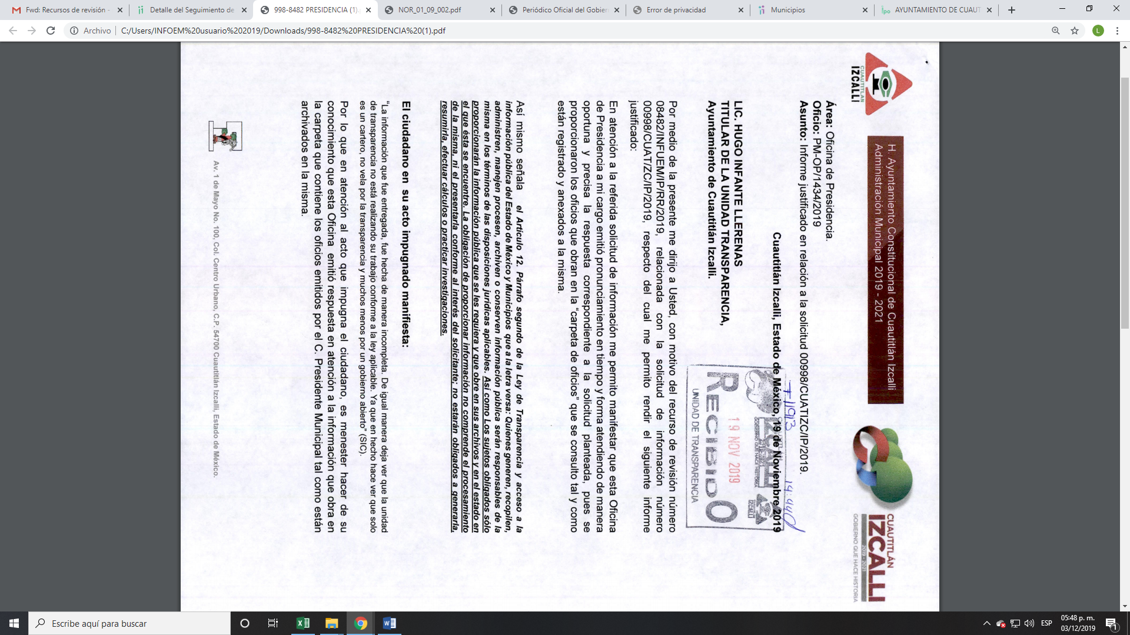
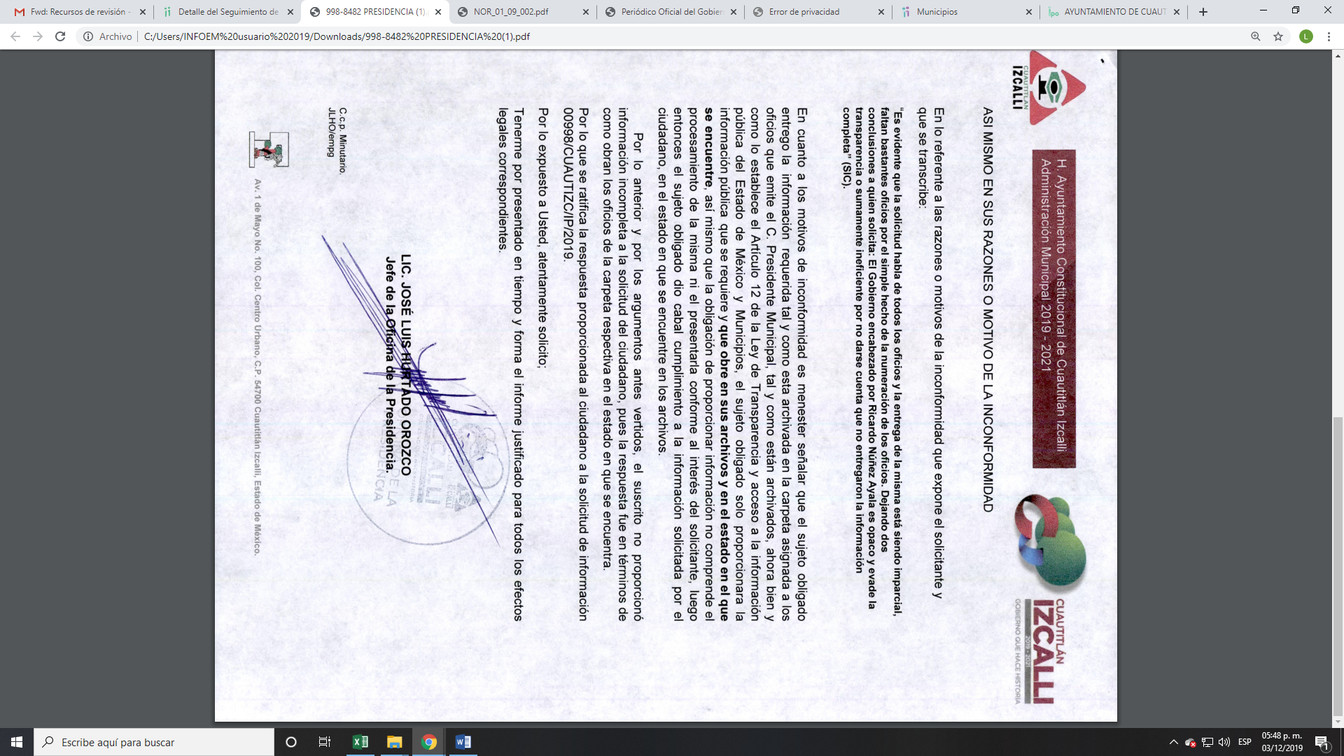
VIII. Una vez analizado el estado procesal que guarda el expediente, en fecha tres de diciembre de dos mil diecinueve, la Comisionada Ponente acordó el cierre de instrucción, así como la remisión del mismo a efecto de ser resuelto, de conformidad con lo establecido en el artículo 185, fracciones VI y VIII de la Ley de Transparencia y Acceso a la Información Pública del Estado de México y Municipios.

Así, con fundamento en lo prescrito en los artículos 5, párrafos vigésimo segundo, vigésimo tercero y vigésimo cuarto, fracciones IV y V, de la Constitución Política del Estado Libre y Soberano de México, y los artículos 2, fracción II, 9, 29, 36, fracciones I y II, 176, 178, 179, 181, 185, fracción I, 186 y 188, de la Ley de Transparencia y Acceso a la Información Pública del Estado de México y Municipios, este Pleno

CONSIDERANDO

PRIMERO. Competencia. Este Instituto de Transparencia, Acceso a la Información Pública y Protección de Datos Personales del Estado de México y Municipios, es competente para conocer y resolver el presente recurso, conforme a lo dispuesto en los artículos 6, Letra A de la Constitución Política de los Estados Unidos Mexicanos; 5, párrafos vigésimo segundo, vigésimo tercero y vigésimo cuarto, fracciones IV y V de la Constitución Política del Estado Libre y Soberano de México; 1, 2 fracción II, 13, 29, 36, fracciones I y II, 176, 178, 179, 181, párrafo tercero y 185 de la Ley de Transparencia y Acceso a la Información Pública del Estado de México y Municipios; y 9, fracciones I y XXIV y 11 del Reglamento Interior del Instituto de Transparencia, Acceso a la Información Pública y Protección de Datos Personales del Estado de México y Municipios; toda vez que se trata de recursos de revisión interpuestos por un Ciudadano en términos de la Ley de la materia.

SEGUNDO. Interés. El recurso de revisión fue interpuesto por parte legítima, en atención a que fueron presentados por EL RECURRENTE, quien es la misma persona que formuló las solicitudes de acceso a la información pública al SUJETO OBLIGADO.

TERCERO. Oportunidad. El recurso de revisión fue interpuesto dentro del plazo de quince días hábiles contados a partir del día siguiente al que EL RECURRENTE tuvo conocimiento de la respuesta impugnada; tal y como, lo prevé el artículo 178 de la Ley de Transparencia y Acceso a la Información Pública del Estado de México y Municipios, que establece:

“Artículo 178. El solicitante podrá interponer, por sí mismo o a través de su representante, de manera directa o por medios electrónicos, recurso de revisión ante el Instituto o ante la Unidad de Transparencia que haya conocido de la solicitud dentro de los quince días hábiles, siguientes a la fecha de la notificación de la respuesta.

A falta de respuesta del sujeto obligado, dentro de los plazos establecidos en esta Ley, a una solicitud de acceso a la información pública, el recurso podrá ser interpuesto en cualquier momento, acompañado con el documento que pruebe la fecha en que presentó la solicitud.

En el caso de que se interponga ante la Unidad de Transparencia, ésta deberá remitir el recurso de revisión al Instituto a más tardar al día siguiente de haberlo recibido.”

En esa tesitura, atendiendo a que EL SUJETO OBLIGADO notificó la respuesta a la solicitud de información pública el día cinco de noviembre de dos mil diecinueve; así, el plazo de quince días hábiles que el artículo 178 de la Ley de la materia otorga a EL RECURRENTE para presentar el recurso de revisión, transcurrió del seis al veinticinco de noviembre dos mil diecinueve, sin contemplar en el cómputo los días, ocho, nueve, quince, dieciséis, veintidós y veintitrés de junio de dos mil diecinueve, por corresponder a sábados y domingos, en términos del artículo 3, fracción X, de la Ley de Transparencia y Acceso a la Información Pública del Estado de México y Municipios.

En ese tenor, si los recursos de revisión que nos ocupan, se interpusieron el cinco de noviembre de dos mil diecinueve, éstos se encuentran dentro de los márgenes temporales previstos en el citado precepto legal y, por tanto, se consideran oportunos.

Lo anterior es así, toda vez que aun cuando el medio de impugnación que nos ocupa, se haya interpuesto el mismo día en que se tuvo por notificada la respuesta impugnada, ello es insuficiente para desechar el recurso de revisión de mérito, toda vez que el precepto legal citado, sólo establece que estos medios de defensa se han de promover dentro de los quince días hábiles siguientes al en que LA RECURRENTE tenga conocimiento de la respuesta impugnada; sin embargo, no prohíbe que el recurso de revisión, se presente el mismo día en que aquélla fue notificada.

En sustento a lo anterior, es aplicable por analogía la Jurisprudencia número 1a./J. 41/2015 (10a.), Décima época, sustentada por la Primera Sala de la Suprema Corte de Justicia de la Nación, visible en la página 569, libro 19, tomo I, de la Gaceta del Semanario Judicial de la Federación, del mes de junio de 2015, cuyo rubro y texto esgrimen:

“RECURSO DE RECLAMACIÓN. SU INTERPOSICIÓN NO ES EXTEMPORÁNEA SI SE REALIZA ANTES DE QUE INICIE EL PLAZO PARA HACERLO. Conforme al artículo 104, párrafo segundo, de la Ley de Amparo, el recurso de reclamación podrá interponerse por cualquiera de las partes, por escrito, dentro del término de tres días siguientes al en que surta efectos la notificación de la resolución impugnada. Ahora bien, dicho numeral sólo refiere que el aludido medio de defensa no puede hacerse valer después de tres días, por tanto, no impide que el escrito correspondiente se presente antes de iniciado ese término. De ahí que si dicho recurso se interpone antes de que inicie el plazo para hacerlo, su presentación no es extemporánea.
Recurso de reclamación 953/2013. 9 de abril de 2014. Cinco votos de los Ministros Arturo Zaldívar Lelo de Larrea, José Ramón Cossío Díaz, Alfredo Gutiérrez Ortiz Mena, Olga Sánchez Cordero de García Villegas y Jorge Mario Pardo Rebolledo. Ponente: Arturo Zaldívar Lelo de Larrea. Secretaria: Carmina Cortés Rodríguez.
Recurso de reclamación 1067/2014. Raúl Rodríguez Cervantes. 28 de enero de 2015. Cinco votos de los Ministros Arturo Zaldívar Lelo de Larrea, José Ramón Cossío Díaz, Jorge Mario Pardo Rebolledo, Olga Sánchez Cordero de García Villegas y Alfredo Gutiérrez Ortiz Mena. Ponente: Alfredo Gutiérrez Ortiz Mena. Secretaria: Cecilia Armengol Alonso.
Recurso de reclamación 895/2014. 18 de febrero de 2015. Cinco votos de los Ministros Arturo Zaldívar Lelo de Larrea, José Ramón Cossío Díaz, Jorge Mario Pardo Rebolledo, Olga Sánchez Cordero de García Villegas y Alfredo Gutiérrez Ortiz Mena. Ponente: José Ramón Cossío Díaz. Secretario: Rodrigo Montes de Oca Arboleya.
Recurso de reclamación 1164/2014. Paula Abascal Valdez. 18 de febrero de 2015. Cinco votos de los Ministros Arturo Zaldívar Lelo de Larrea, José Ramón Cossío Díaz, Jorge Mario Pardo Rebolledo, Olga Sánchez Cordero de García Villegas y Alfredo Gutiérrez Ortiz Mena. Ponente: José Ramón Cossío Díaz. Secretaria: Lorena Goslinga Remírez.
Recurso de reclamación 1231/2014. 18 de marzo de 2015. Cinco votos de los Ministros Arturo Zaldívar Lelo de Larrea, José Ramón Cossío Díaz, Jorge Mario Pardo Rebolledo, Olga Sánchez Cordero de García Villegas y Alfredo Gutiérrez Ortiz Mena. Ponente: Arturo Zaldívar Lelo de Larrea. Secretario: Saúl Armando Patiño Lara.
Tesis de jurisprudencia 41/2015 (10a.). Aprobada por la Primera Sala de este Alto Tribunal, en sesión privada de veintisiete de mayo de dos mil quince.”
Esta tesis se publicó el viernes 19 de junio de 2015 a las 9:30 horas en el Semanario Judicial de la Federación y, por ende, se considera de aplicación obligatoria a partir del lunes 22 de junio de 2015, para los efectos previstos en el punto séptimo del Acuerdo General Plenario 19/2013.”

Por lo tanto, en aras de privilegiar el derecho de acceso a la información se entra al estudio del presente recurso de revisión, sin que la fecha en que se presentó afecte la resolución
CUARTO. Procedibilidad. Del análisis efectuado, se advierte que resulta procedente la interposición de los recursos y se concluye la acreditación plena de todos y cada uno de los elementos formales exigidos por el artículo 180 de la Ley de Transparencia y Acceso a la Información Pública del Estado de México y Municipios, en atención a que fue presentado mediante el formato visible en EL SAIMEX.
QUINTO. Estudio y resolución del asunto. Las razones o motivos de inconformidad hechos valer por EL RECURRENTE devienen parcialmente fundados, en atención a las siguientes consideraciones de hecho y derecho.

Tal y como quedó precisado en los resultandos de la presente resolución, la particular requirió del SUJETO OBLIGADO los oficios emitidos por el Presidente Municipal del uno de enero del 2019 al día en que fuese contestada la solicitud en mérito.

Al respecto, se observa que EL SUJETO OBLIGADO en su respuesta, remitió dos archivos electrónicos denominados oficios 2019.pdf consistente en 40 oficios remitidos por el servidor público referido en la solicitud y 998.pdf, oficio de respuesta al particular en que medularmente se indica que se hace entrega de la información solicitada.

Inconforme con dicha respuesta EL RECURRENTE interpuso el medio de defensa en mérito, en el cual manifestó como acto impugnado lo siguiente:

“La información que fue entregada, fue hecha de manera incompleta. De igual manera deja ver que la unidad de transparencia no está realizando su trabajo conforme a la ley aplicable. Ya que en hecho hace ver que solo es un cartero, no vela por la transparencia y mucho menos por un gobierno abierto”

Asimismo, como razones o motivos de inconformidad:

“Es evidente que la solicitud habla de todos los oficios y la entrega de la misma está siendo parcial, faltan bastantes de los oficios por el simple hecho de la numeración de los oficios. Dejando dos conclusiones a quien solicita: El Gobierno encabezado por Ricardo Núñez Ayala es opaco y evade la transparencia o sumamente ineficiente por no darse cuenta que no entregaron la información completa.”

Bajo ese tenor, EL SUJETO OBLIGADO remitió el Informe Justificado mediante el cual esencialmente ratificó su respuesta, motivo por el cual no fue puesto a disposición de del solicitante. Por su parte EL RECURRENTE fue omiso en realizar manifestación alguna respecto del recurso de revisión de que se trata.

Establecido lo anterior, esta Ponencia Resolutora considera pertinente señalar que se obvia la competencia del SUJETO OBLIGADO para generar, administrar o poseer la información solicitada, dado que éste ha asumido la misma, en razón de que a través de sus respuestas hizo llegar al particular diversa información relacionada con las solicitudes que le fueron planteadas; razón por la cual, al haberse pronunciado EL SUJETO OBLIGADO respecto de la información solicitada, es que acepta poseer y administrar dicha información, en ejercicio de sus funciones de derecho público, motivo por el cual se actualiza el supuesto jurídico, previsto en el artículo 12 de la Ley de Transparencia y Acceso a la Información Pública del Estado de México y Municipios.
Por lo que, el estudio de la naturaleza jurídica de la información pública solicitada, tiene por objeto determinar si ésta la genera, posee o administra EL SUJETO OBLIGADO; sin embargo, en aquellos casos en que éste la asume, implica que cuenta con la misma; por consiguiente, a nada práctico nos conduciría su estudio, ya que se insiste la información pública solicitada, fue asumida por EL SUJETO OBLIGADO.

En ese sentido, este Instituto considera necesario dejar claro que, al haber existido un pronunciamiento por parte del SUJETO OBLIGADO, a fin de dar respuesta a la solicitud planteada, no está facultado para pronunciarse sobre la veracidad de la información proporcionada, pues no existe precepto legal alguno en la Ley de la materia que permita que, vía recurso de revisión, se pronuncie al respecto. Sirve de apoyo a lo anterior por analogía el criterio 31-10 emitido por el Instituto Federal de Acceso a la Información y Protección de Datos, que a la letra dice:

“El Instituto Federal de Acceso a la Información y Protección de Datos no cuenta con facultades para pronunciarse respecto de la veracidad de los documentos proporcionados por los sujetos obligados. El Instituto Federal de Acceso a la Información y Protección de Datos es un órgano de la Administración Pública Federal con autonomía operativa, presupuestaria y de decisión, encargado de promover y difundir el ejercicio del derecho de acceso a la información; resolver sobre la negativa de las solicitudes de acceso a la información; y proteger los datos personales en poder de las dependencias y entidades. Sin embargo, no está facultado para pronunciarse sobre la veracidad de la información proporcionada por las autoridades en respuesta a las solicitudes de información que les presentan los particulares, en virtud de que en los artículos 49 y 50 de la Ley Federal de Transparencia y Acceso a la Información Pública Gubernamental no se prevé una causal que permita al Instituto Federal de Acceso a la Información y Protección de Datos conocer, vía recurso revisión, al respecto.”

Bajo ese contexto, si bien EL SUJETO OBLIGADO remitió oficios signados por el Servidor Público descrito en la solicitud de acceso a información pública ejercido por el particular; de los remitidos se aprecia que faltan algunos consecutivos y no hay certeza que no sean firmados por el presidente Municipal.

Aunado a lo anterior, en Informe Justificado el SUJETO OBLIGADO refirió que manda la información que obra en la carpeta que contiene los oficios como están archivados en la misma; sin embargo, no se desprende una afirmación en sentido negativo que los números consecutivos faltantes no hayan sido signados por dicho Servidor Público o bien estos no obren en sus archivos, por lo que no hay certeza jurídica.

Atento a lo anterior, el Servidor Público habilitado deberá buscar los números consecutivos faltantes y si estos fueron signados por el Presidente Municipal deberá remitirlos al particular; y para el caso que dichos oficios no fuesen signados por este bastara con manifestarlo de manera fundada y motivada en relación al artículo 9, fracción I, y 19, de la Ley de Transparencia y Acceso a la Información Pública del Estado de México y Municipios.
Ahora bien, en caso que no se encuentre documento alguno que contenga la información requerida teniendo obligación de generarla, poseerla o administrarla, por lo que una vez agotadas las medidas necesarias de búsqueda de la información el Comité de Transparencia debe proceder a emitir el Acuerdo de Inexistencia de la información de mérito, lo que guarda sustento el criterio de interpretación en el orden administrativo número 0004-11 emitido por este Instituto, cuyo contenido literal se señala enseguida:

“CRITERIO 0004-11
INEXISTENCIA. DECLARATORIA DE LA. ALCANCES Y PROCEDIMIENTOS. De la interpretación de los artículos 29 y 30, fracción VIII, de la Ley de Transparencia y Acceso a la Información Pública del Estado de México y Municipios, se concluye que cuando el Titular de la Unidad de Información no localice la documentación solicitada, a pesar de haber sido generada, poseída o administrada por el Sujeto Obligado, turnará la solicitud al Comité de Información el cual es el único competente para conocer y deliberar mediante resolución el dictamen de declaratoria de inexistencia, la cual tiene como propósito que el particular tenga la certeza jurídica de que el Sujeto Obligado realizó una búsqueda exhaustiva y minuciosa de la información en los archivos a cargo. En consecuencia, es deber del Comité de Información instruir una búsqueda exhaustiva a todas y cada una de las áreas que integran orgánica o funcionalmente al Sujeto Obligado, para localizar los documentos que contengan la información materia de una solicitud, así como la de supervisar que esa búsqueda se lleve a cabo en todas y cada una de las áreas mencionadas. Dicha búsqueda exhaustiva implicará que el Comité acuerde las medidas pertinentes para la debida localización de la información requerida dentro de la estructura del Sujeto Obligado y, en general, el de adoptar cualquier otra previsión que considere conducente para tales efectos y velar por la certeza en el derecho de acceso a la información.
Bajo el entendido de que dicha búsqueda exhaustiva permitirá dos determinaciones:
1ª) Que se localice la documentación que contenga la información solicitada y de ser así la información pueda entregarse al solicitante en la forma en que se encuentra disponible, o
2ª) Que no se haya encontrado documento alguno que contenga la información requerida, por lo que agotadas las medidas necesarias de búsqueda de la información y de no encontrarla, el Comité de Información deba emitir el dictamen de declaratoria de inexistencia y notificarlo al interesado.
Aunado a lo anterior, en el dictamen de declaratoria de inexistencia el Comité de Información deberá motivar o precisar las razones por las que se buscó la información, las áreas en las que se instruyó la búsqueda, las respuestas otorgadas por los Servidores Públicos Habilitados y en general, todas aquéllas circunstancias que se tomaron en cuenta para llegar a determinar que la información requerida no obra en los archivos a cargo.”

Así, en relación a la información de la que se ordena su entrega en versión pública, en términos del artículo 143 de la Ley de Transparencia y Acceso a la Información Pública del Estado de México y Municipios, se deberá omitir, eliminar o suprimir la información confidencial. En ese sentido, sólo podrán ser testados los datos que actualicen las hipótesis normativas previstas en dicho precepto legal, y deberá procederse a su clasificación mediante las formalidades de Ley, es decir, que el Comité de Transparencia del SUJETO OBLIGADO emita el Acuerdo de Clasificación correspondiente debidamente fundado y motivado, en el cual se sustente la versión pública, en términos de los numerales 49 fracción VIII y 132 fracciones II y III de la Ley de Transparencia y Acceso a la Información Pública del Estado de México y Municipios, así como los numerales Segundo, fracción XVIII, y del Cuarto al Décimo Primero de los Lineamientos Generales en materia de Clasificación y Desclasificación de la Información, así como para la elaboración de Versiones Públicas, que literalmente expresan:

Ley de Transparencia y Acceso a la Información Pública del Estado de México y Municipios

“Artículo 49. Los Comités de Transparencia tendrán las siguientes atribuciones:
VIII. Aprobar, modificar o revocar la clasificación de la información;

Artículo 132. La clasificación de la información se llevará a cabo en el momento en que:
[…]
II. Se determine mediante resolución de autoridad competente; o
III. Se generen versiones públicas para dar cumplimiento a las obligaciones de transparencia previstas en esta Ley.”

Lineamientos Generales en materia de Clasificación y Desclasificación de la Información, así como para la elaboración de Versiones Públicas

“Segundo.- Para efectos de los presentes Lineamientos Generales, se entenderá por:

XVIII. Versión pública: El documento a partir del que se otorga acceso a la información, en el que se testan partes o secciones clasificadas, indicando el contenido de éstas de manera genérica, fundando y motivando la reserva o confidencialidad, a través de la resolución que para tal efecto emita el Comité de Transparencia.

Cuarto. Para clasificar la información como reservada o confidencial, de manera total o parcial, el titular del área del sujeto obligado deberá atender lo dispuesto por el Título Sexto de la Ley General, en relación con las disposiciones contenidas en los presentes lineamientos, así como en aquellas disposiciones legales aplicables a la materia en el ámbito de sus respectivas competencias, en tanto estas últimas no contravengan lo dispuesto en la Ley General.

Los sujetos obligados deberán aplicar, de manera estricta, las excepciones al derecho de acceso a la información y sólo podrán invocarlas cuando acrediten su procedencia.

Quinto. La carga de la prueba para justificar toda negativa de acceso a la información, por actualizarse cualquiera de los supuestos de clasificación previstos en la Ley General, la Ley Federal y leyes estatales, corresponderá a los sujetos obligados, por lo que deberán fundar y motivar debidamente la clasificación de la información ante una solicitud de acceso o al momento en que generen versiones públicas para dar cumplimiento a las obligaciones de transparencia, observando lo dispuesto en la Ley General y las demás disposiciones aplicables en la materia.

Sexto. Los sujetos obligados no podrán emitir acuerdos de carácter general ni particular que clasifiquen documentos o expedientes como reservados, ni clasificar documentos antes de que se genere la información o cuando éstos no obren en sus archivos.
La clasificación de información se realizará conforme a un análisis caso por caso, mediante la aplicación de la prueba de daño y de interés público.

Séptimo. La clasificación de la información se llevará a cabo en el momento en que:

I. Se reciba una solicitud de acceso a la información;
II. Se determine mediante resolución de autoridad competente, o
III. Se generen versiones públicas para dar cumplimiento a las obligaciones de transparencia previstas en la Ley General, la Ley Federal y las correspondientes de las entidades federativas.

Los titulares de las áreas deberán revisar la clasificación al momento de la recepción de una solicitud de acceso a la información, para verificar si encuadra en una causal de reserva o de confidencialidad.

Octavo. Para fundar la clasificación de la información se debe señalar el artículo, fracción, inciso, párrafo o numeral de la ley o tratado internacional suscrito por el Estado mexicano que expresamente le otorga el carácter de reservada o confidencial.
Para motivar la clasificación se deberán señalar las razones o circunstancias especiales que lo llevaron a concluir que el caso particular se ajusta al supuesto previsto por la norma legal invocada como fundamento.

En caso de referirse a información reservada, la motivación de la clasificación también deberá comprender las circunstancias que justifican el establecimiento de determinado plazo de reserva.

Tratándose de información clasificada como confidencial respecto de la cual se haya determinado su conservación permanente por tener valor histórico, ésta conservará tal carácter de conformidad con la normativa aplicable en materia de archivos.

Los documentos contenidos en los archivos históricos y los identificados como históricos confidenciales no serán susceptibles de clasificación como reservados.

Noveno. En los casos en que se solicite un documento o expediente que contenga partes o secciones clasificadas, los titulares de las áreas deberán elaborar una versión pública fundando y motivando la clasificación de las partes o secciones que se testen, siguiendo los procedimientos establecidos en el Capítulo IX de los presentes lineamientos.

Décimo. Los titulares de las áreas, deberán tener conocimiento y llevar un registro del personal que, por la naturaleza de sus atribuciones, tenga acceso a los documentos clasificados. Asimismo, deberán asegurarse de que dicho personal cuente con los conocimientos técnicos y legales que le permitan manejar adecuadamente la información clasificada, en los términos de los Lineamientos para la Organización y Conservación de Archivos.
En ausencia de los titulares de las áreas, la información será clasificada o desclasificada por la persona que lo supla, en términos de la normativa que rija la actuación del sujeto obligado.

Décimo primero. En el intercambio de información entre sujetos obligados para el ejercicio de sus atribuciones, los documentos que se encuentren clasificados deberán llevar la leyenda correspondiente de conformidad con lo dispuesto en el Capítulo VIII de los presentes lineamientos.
[…]

CAPÍTULO VIII
DE LA LEYENDA DE CLASIFICACIÓN

Quincuagésimo. Los titulares de las áreas de los sujetos obligados podrán utilizar los formatos contenidos en el presente Capítulo como modelo para señalar la clasificación de documentos o expedientes, sin perjuicio de que establezcan los propios.
[…]

Quincuagésimo tercero. El formato para señalar la clasificación parcial de un documento, es el siguiente:

 | Concepto | Dónde:
Sello oficial o logotipo del sujeto obligado | Fecha de clasificación | Se anotará la fecha en la que el Comité de Transparencia confirmó la clasificación del documento, en su caso.
Sello oficial o logotipo del sujeto obligado | Área | Se señalará el nombre del área del cual es titular quien clasifica.
Sello oficial o logotipo del sujeto obligado | Información reservada | Se indicarán, en su caso, las partes o páginas del documento que se clasifican como reservadas. Si el documento fuera reservado en su totalidad, se anotarán todas las páginas que lo conforman. Si el documento no contiene información reservada, se tachará este apartado.
Sello oficial o logotipo del sujeto obligado | Periodo de reserva | Se anotará el número de años o meses por los que se mantendrá el documento o las partes del mismo como reservado.
Sello oficial o logotipo del sujeto obligado | Fundamento legal | Se señalará el nombre del ordenamiento, el o los artículos, fracción(es), párrafo(s) con base en los cuales se sustente la reserva.
Sello oficial o logotipo del sujeto obligado | Ampliación del periodo de reserva | En caso de haber solicitado la ampliación del periodo de reserva originalmente establecido, se deberá anotar el número de años o meses por los que se amplía la reserva.
Sello oficial o logotipo del sujeto obligado | Confidencial | Se indicarán, en su caso, las partes o páginas del documento que se clasifica como confidencial. Si el documento fuera confidencial en su totalidad, se anotarán todas las páginas que lo conforman. Si el documento no contiene información confidencial, se tachará este apartado.
Sello oficial o logotipo del sujeto obligado | Fundamento legal | Se señalará el nombre del ordenamiento, el o los artículos, fracción(es), párrafo(s) con base en los cuales se sustente la confidencialidad.
Sello oficial o logotipo del sujeto obligado | Rúbrica del titular del área | Rúbrica autógrafa de quien clasifica.
Sello oficial o logotipo del sujeto obligado | Fecha de desclasificación | Se anotará la fecha en que se desclasifica el documento.
Sello oficial o logotipo del sujeto obligado | Rúbrica y cargo del servidor público | Rúbrica autógrafa de quien desclasifica.
…”

(Énfasis Añadido)

Por lo tanto, es importante referir que EL SUJETO OBLIGADO deberá seguir el procedimiento legal establecido para su clasificación, esto es, que su Comité de Transparencia emita un Acuerdo de Clasificación que cumpla con las formalidades previstas, antes citadas que la sustente, en el que se expongan los fundamentos y razones que llevaron a la autoridad a testar, suprimir o eliminar datos de dicho soporte documental, ya que el no hacerlo, implica que lo entregado no es legal ni formalmente una versión pública, sino más bien una documentación ilegible, incompleta o tachada; pues no señalar las razones por las que no se aprecian determinados datos, ya sea porque se testan o suprimen, deja al solicitante en estado de incertidumbre, al no conocer o comprender porque no aparecen en la documentación respectiva, es decir, si no se exponen de manera puntual las razones de ello se estaría violentando desde un inicio el derecho de acceso a la información del solicitante.

Finalmente, no pasa inadvertido que de los oficios remitidos, se desprenden datos personales tales como un correo electrónico y un número de celular; mismos que se desconoce si los mismos son oficiales, por lo cual se determina girar oficio al contralor en términos del ordinal 190 de la Ley de la materia a efecto de que se determine lo que conforme a derecho proceda.

En consecuencia, se determina MODIFICAR la respuesta del SUJETO OBLIGADO, y se ordena hacer entrega al RECURRENTE la información que ha quedado precisada, de conformidad con el artículo 186, fracción III de la Ley de Transparencia y Acceso a la Información Pública del Estado de México y Municipios.

Así, con fundamento en lo prescrito en los artículos 5, párrafos vigésimo segundo, vigésimo tercero y vigésimo cuarto, fracciones IV y V de la Constitución Política del Estado Libre y Soberano de México; 2, fracción II, 9, 29, 36, fracciones I y II, 176, 178, 179, 181, 185, fracción I, 186 y 188 de la Ley de Transparencia y Acceso a la Información Pública del Estado de México y Municipios, este Pleno:

RESUELVE

PRIMERO. Resultan parcialmente fundadas las razones o motivos de inconformidad planteadas por EL RECURRENTE en los recursos de revisión 08482/INFOEM/IP/RR/2019 en términos del Considerando QUINTO de la presente resolución.

SEGUNDO. Se MODIFICA la respuesta del SUJETO OBLIGADO, y se ordena atienda la solicitud de acceso a la información pública 00998/CUAUTIZC/IP/2019, en términos del Considerando QUINTO de la presente resolución, y haga entrega a LA RECURRENTE, vía EL SAIMEX, previa búsqueda exhaustiva y razonable, de ser procedente en versión pública, de lo siguiente:

“Los oficios consecutivos faltantes firmados por el Presidente Municipal del 1 de enero al 5 de noviembre de 2019.

Debiendo notificar al RECURRENTE el Acuerdo de Clasificación de la información que emita en su caso el Comité de Transparencia con motivo de la versión pública.

Para el caso que los números de oficios consecutivos faltantes no hayan sido signados por el servidor público de referencia deberá hacerlo del conocimiento del RECURRENTE.”

TERCERO. Notifíquese al Titular de la Unidad de Transparencia del SUJETO OBLIGADO, para que conforme a los artículos 186 último párrafo y 189 párrafo segundo de la Ley de Transparencia y Acceso a la Información Pública del Estado de México y Municipios, dé cumplimiento a lo ordenado dentro del plazo de diez días hábiles, debiendo informar a este Instituto en un plazo de tres días hábiles siguientes sobre el cumplimiento dado a la presente resolución.
CUARTO. Notifíquese al RECURRENTE la presente resolución; así como, el Informe Justificado.

QUINTO. Hágase del conocimiento del RECURRENTE que de conformidad con lo establecido en el artículo 196 de la Ley de Transparencia y Acceso a la Información Pública del Estado de México y Municipios, podrá impugnarla vía Juicio de Amparo en los términos de las leyes aplicables.

SEXTO. Gírese oficio al Titular de la Contraloría Interna y Órgano de Control y Vigilancia de este Instituto, de conformidad con el artículo 190 de la Ley de Transparencia y Acceso a la Información Pública del Estado de México y Municipios determine lo conducente, en términos del Considerando QUINTO de la presente resolución.
ASÍ LO RESUELVE, POR UNANIMIDAD DE VOTOS EL PLENO DEL INSTITUTO DE TRANSPARENCIA, ACCESO A LA INFORMACIÓN PÚBLICA Y PROTECCIÓN DE DATOS PERSONALES DEL ESTADO DE MÉXICO Y MUNICIPIOS, CONFORMADO POR LOS COMISIONADOS ZULEMA MARTÍNEZ SÁNCHEZ; EVA ABAID YAPUR; JOSÉ GUADALUPE LUNA HERNÁNDEZ EMITIENDO VOTO PARTICULAR; JAVIER MARTÍNEZ CRUZ Y LUIS GUSTAVO PARRA NORIEGA; EN LA CUADRAGÉSIMA SÉPTIMA SESIÓN ORDINARIA CELEBRADA EL DÍA DIECIOCHO DE DICIEMBRE DE DOS MIL DIECINUEVE, ANTE EL SECRETARIO TÉCNICO DEL PLENO, ALEXIS TAPIA RAMÍREZ.
Zulema Martínez Sánchez
Comisionada Presidenta
(RÚBRICA)

Eva Abaid Yapur  Comisionada  (RÚBRICA) | José Guadalupe Luna Hernández  Comisionado  (RÚBRICA)
Javier Martínez Cruz  Comisionado  (RÚBRICA) | Luis Gustavo Parra Noriega  Comisionado  (RÚBRICA)
Alexis Tapia Ramírez
Secretario Técnico del Pleno
(RÚBRICA)

Esta hoja corresponde a la resolución dieciocho de diciembre de dos mil diecinueve, emitida en los recursos de revisión números 08482/INFOEM/IP/RR/2019
YSM/LGMJ

